La Junta Directiva es el órgano de gobierno, representación y gestión de la Asociación, ejerciendo sus funciones de conformidad con lo dispuesto en los Estatutos de la entidad, aprobados por la Asamblea General.(Puede consultar los Estatutos de la entidad en el siguiente link https://apadislaspalmas.org/images/transparencia_2026/ESTATUTOS-26_1.odt ,aprobados en la Asamblea General.
De acuerdo con lo establecido en la Ley Orgánica 1/2002, de 22 de marzo, reguladora del Derecho de Asociación, así como en la Ley 4/2003, de 28 de febrero, de Asociaciones de Canarias, y en el Decreto 12/2007, de 5 de febrero, por el que se aprueba el Reglamento de Asociaciones de Canarias, los estatutos de las asociaciones sin ánimo de lucro regulan la organización y funcionamiento de sus órganos de gobierno y representación.
En el caso de APADIS, los Estatutos vigentes establecen en su artículo 10.1 que:
«Los miembros de la Junta Directiva desempeñarán sus cargos con carácter gratuito, no percibiendo retribución alguna por el ejercicio de sus funciones, sin perjuicio del derecho al reembolso de los gastos debidamente justificados que el desempeño de las mismas pudiera ocasionarles.»
Asimismo, se informa que los miembros que integran actualmente la Junta Directiva:
- No han percibido retribución alguna por el ejercicio de dichos cargos durante los ejercicios 2022, 2023, 2024 y 2025.

- No ostentan cargos públicos ni los han ostentado con anterioridad.
- No mantienen relaciones de parentesco entre sí.
- No mantienen relaciones de parentesco con la Dirección-Gerencia ni con el personal contratado de la entidad.
- No mantienen relaciones de parentesco con proveedores ni con entidades que ejerzan una influencia significativa sobre la Asociación.
A continuación se detalla la composición de la Junta Directiva de la Asociación, así como la formación académica y trayectoria profesional de sus miembros, elegidos conforme al procedimiento establecido en los Estatutos de la entidad.

NOMBRE |  | CV/DATOS DE INTERÉS | FECHA DE NOMBRAMIENTO
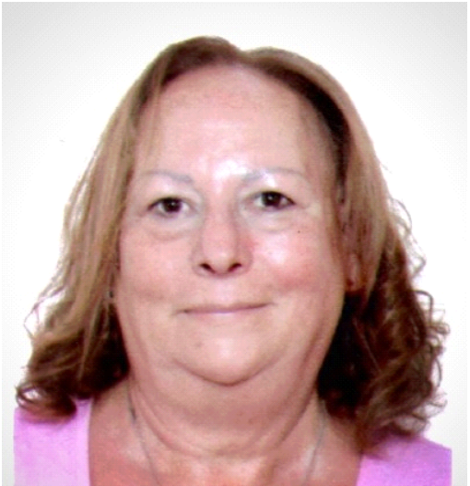 | Doña Antonia Jesús Ravelo Suárez | - CARGO QUE OSTENTA EN APADIS: Presidenta.  - FORMACIÓN ACADÉMICA: Formación profesional Auxiliar de Enfermería.  - TRAYECTORIA PROFESIONAL: Vigilante de comedor, auxiliar de enfermería.  - ACTIVIDAD PROFESIONAL ACTUAL: Operaria de Medio Ambiente. | 13 de mayo de 2026
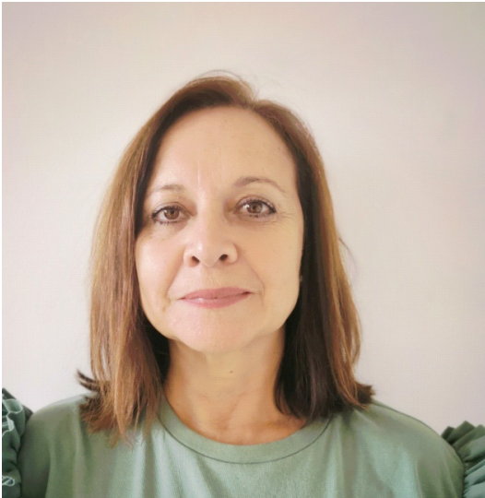 | Doña Mª Carmen Vega Batista | - CARGO QUE OSTENTA EN APADIS: Vicepresidenta.  - FORMACIÓN ACADÉMICA: Estudios Secundarios.  - TRAYECTORIA PROFESIONAL: Autónoma: Gestión de eventos.  - ACTIVIDAD PROFESIONAL ACTUAL: Cuidadora no profesional. | 13 de mayo de 2026
 | Doña Fátima Sosa Canino | - CARGO QUE OSTENTA EN APADIS: Secretaria  - FORMACIÓN ACADÉMICA: Formación profesional: Administrativo.  - TRAYECTORIA PROFESIONAL: Auxiliar Administrativo.  - ACTIVIDAD PROFESIONAL ACTUAL: Inactiva. | 13 de mayo de 2026
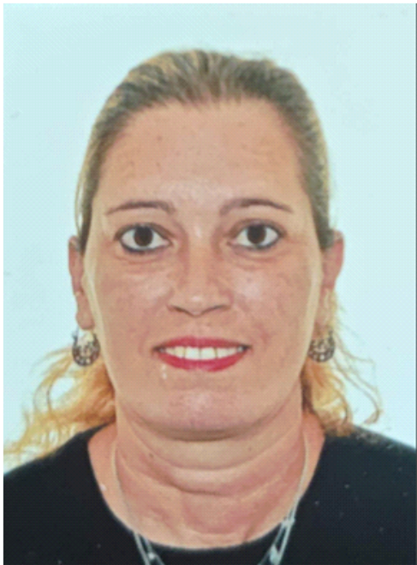 | Doña Yurena González Reyes | - CARGO QUE OSTENTA EN APADIS: Tesorera  - FORMACIÓN ACADÉMICA: Titulada en Estética y Belleza  - TRAYECTORIA PROFESIONAL: Ayudante de cocina  - ACTIVIDAD PROFESIONAL ACTUAL: Desempleada. Cuidadora no profesional. | 13 de mayo de 2026
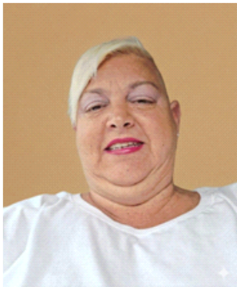 | Doña Juana Angélica Ponce Naranjo | - CARGO QUE OSTENTA EN APADIS: Vocal.  - FORMACIÓN ACADÉMICA: Estudios Primarios.  - TRAYECTORIA PROFESIONAL: Camarera de Piso.  - ACTIVIDAD PROFESIONAL ACTUAL: Limpieza. | 13 de mayo de 2026
 | Doña Agustina Rodríguez Reyes | - CARGO QUE OSTENTA EN APADIS: Vocal  - FORMACIÓN ACADÉMICA: Estudios Primarios.  - TRAYECTORIA PROFESIONAL: Dependiente de comercio.  - ACTIVIDAD PROFESIONAL ACTUAL: Cuidadora no profesional. | 13 de mayo de 2026
 | Giovanni Rodríguez Tavío | - CARGO QUE OSTENTA EN APADIS: Vocal  - FORMACIÓN ACADÉMICA: Estudios Primarios.  - TRAYECTORIA PROFESIONAL: Inactivo.  ACTIVIDAD PROFESIONAL ACTUAL: Desempleada. | 13 de mayo de 2026

En Las Palmas de Gran Canaria a 23 de junio de 2026

